

АДМИНИСТРАЦИЯ
ПЕЧЕНГСКОГО МУНИЦИПАЛЬНОГО ОКРУГА
МУРМАНСКОЙ ОБЛАСТИ

ПОСТАНОВЛЕНИЕ

от 14.05.2025 № 782
п.г.т. Никель

О демонтаже и установке дорожных знаков на автомобильных дорогах, расположенных в районе улиц Космонавтов и Крупской в г. Заполярный

Руководствуясь статьей 16 Федерального закона от 06.10.2003 № 131-ФЗ «Об общих принципах организации местного самоуправления в Российской Федерации», Федеральными законами от 08.11.2007 № 257-ФЗ «Об автомобильных дорогах и о дорожной деятельности в Российской Федерации и о внесении изменений в отдельные законодательные акты Российской Федерации», от 10.12.1995 № 196-ФЗ «О безопасности дорожного движения», Уставом Печенгского муниципального округа, Протоколом заседания межведомственной комиссии по обеспечению безопасности дорожного движения в Печенгском муниципальном округе от 13.02.2025 № 1, в целях обеспечения безопасности дорожного движения,

ПОСТАНОВЛЯЮ:

- Муниципальному бюджетному учреждению «Ремонтно-эксплуатационная служба» (Марову Д.И.):
- Демонтировать дорожный знак 3.24 «Ограничение максимальной скорости
40 км/ч» и дорожный знак 3.25 «Конец зоны ограничения максимальной скорости
20 км/ч», установить дорожный знак 3.24 «Ограничение максимальной скорости 20 км/ч» на автомобильной дороге улица Космонавтов в г. Заполярный согласно приложению № 1.
Установить на автомобильной дороге улица Крупской в г. Заполярный дорожный знак 5.21 «Жилая зона» согласно приложению № 2.
- Копию настоящего постановления направить в ОМВД России «Печенгский».
- Настоящее постановление вступает в силу после его подписания.
- Настоящее постановление разместить на официальном сайте Печенгского муниципального округа в сети Интернет и опубликовать в газете «Печенга».
- Контроль за исполнением настоящего постановления оставляю за собой.

Глава Печенгского муниципального округа А.В. Кузнецов

Поздняков Д.М., 6-27-56
Приложение № 1
к постановлению администрации
Печенгского муниципального округа
от 14.05.2025 № 782

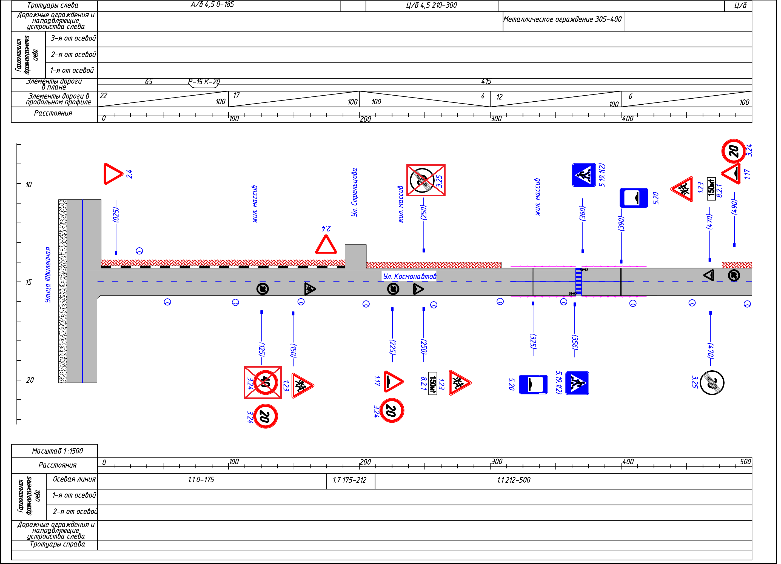
Приложение № 2
к постановлению администрации
Печенгского муниципального округа
от 14.05.2025 № 782



